1. Устанавливаем VirtualBox
2. ставим две машинки client и server
3. связываем две машинки, используя конфигурацию netplan, чтобы они видели друг друга(ping проходит)

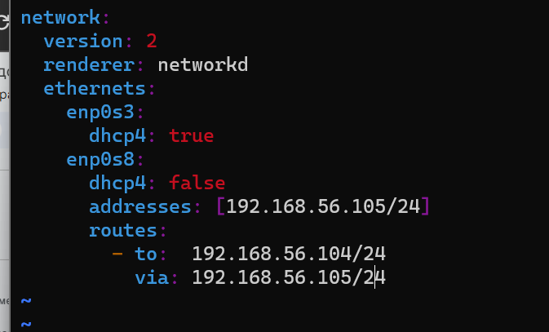

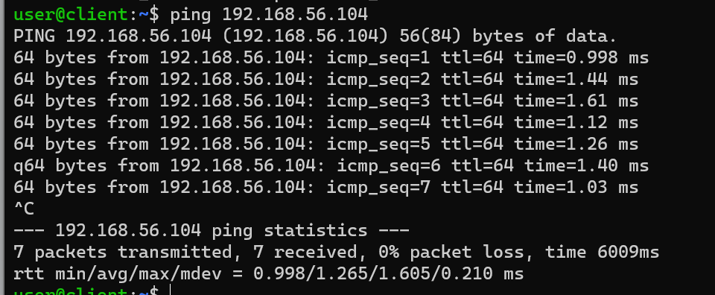

4)добавляем ssh ключ с серверной машинки на клиентскую

ssh-keygen

ssh-copy-id

теперь мы можем зайти на клиентскую машину без пароля

5)устанавливаем ansible

sudo apt install ansible

6) пишем playbook  
(в нем есть обновление пакетов, установка apache,перезагрузка, старт сервера apache)

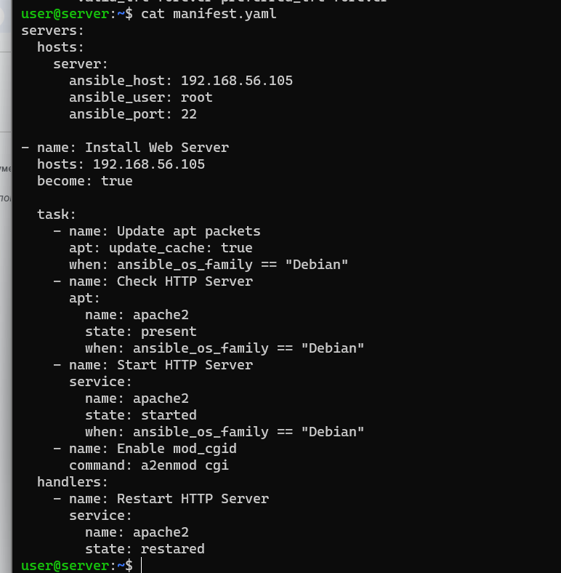

7) настраиваем t02.sl.exampl

8)Заходим в каталог доступных модулей apache cd /etc/apache2/mods-avialable/

Включаем модуль sudo a2enmod cgi

Редактируем файл sudo nano /etc/apache2/sites-enabled/000-default.conf

После DocumentRoot /var/www/html добавляем ScriptAlias "/cgi-bin/" "/var/www/cgi-bin/" - каталог, где будут cgi-скрипты. Сохраняем файл

Запустим apache sudo service apache2 restart

Проверим статус apache sudo service apache2 status . Если видим active (running) - значит работает.

Переходим в корень cd и создаем каталог sudo mkdir /var/www/cgi-bin . Проверяем, что все могут заходить в каталог ls -ld /var/www/cgi-bin . Должно быть 3 флажка r 8. Заходим cd /var/www/cgi-bin и создаем sudo nano test.py

Добавляем шебанг !/usr/bin/python3 (Важно! Путь к интерпретатору может быть другой, посмотрите его через команду whereis ) 10. Пишем Содержимое CGI-скрипта

Делаем файл исполняемым chmod a+x test.py

Проверяем, что он запускается ./test.py 13. Выполняем запрос, обратившись к скрипту curl http://localhost/cgibin/test.py .

9)настраиваем статистический контент

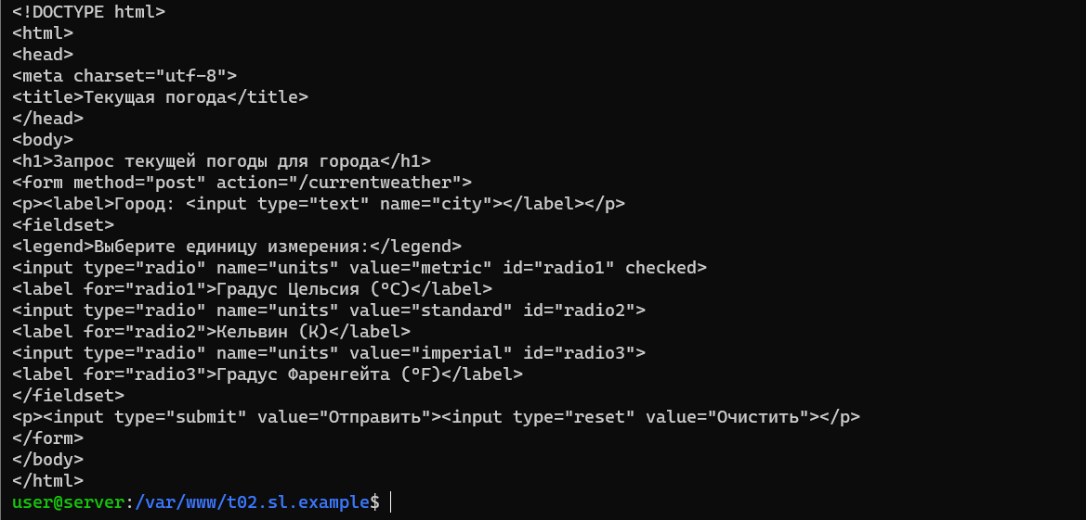

10) cоздаем python скрипт и делаем его исполняемым